“长江雨课堂”智慧教学软件绑定方法
各位领导、老师：
为提高教学质量，后期为大家减轻教学工作手册填写、记录等过程工作量，并有效提高老师们对教学过程的监管，促进智慧教学模式的应用，学校目前已完成了“长江雨课堂”专业版部署，请各位老师、学生尽快在长江雨课堂进行身份认证。认证后，所有课程及选课数据会自动同步，教师可直接应用“长江雨课堂”进行智慧教学。
“长江雨课堂”身份绑定方法：
- 搜索并关注“长江雨课堂”微信公众号；
- 点击公众号底部【更多】-【身份绑定】，选择“南宁理工学院”进入绑定页面；
绑定用户名：教工号\学号；
绑定密码：教工号\学号后6位
注：教工号\学号不足6位的，密码为教工号\学号
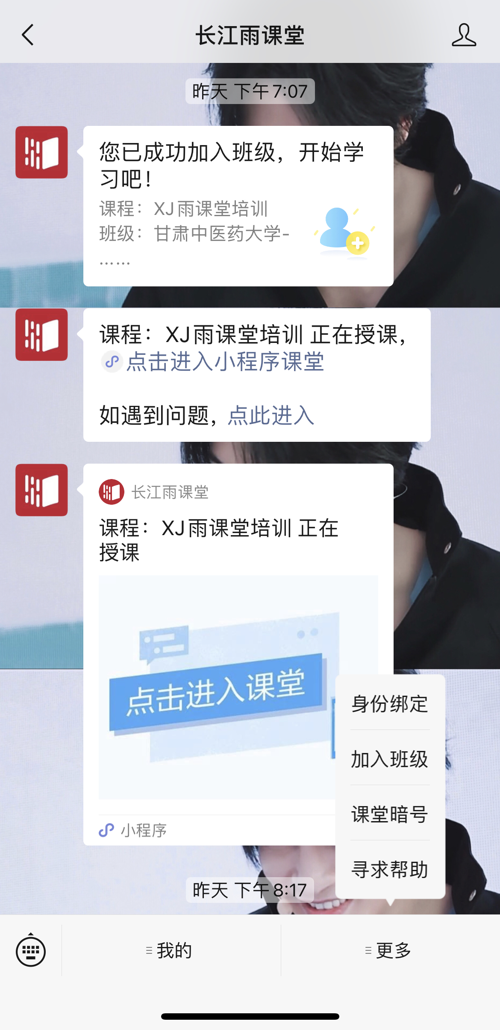

注：关于部分课程中的“旁听生”问题：部分老师的课程中有少部分学生显示为“旁听生”，旁听生为未进行身份认证的同学或已认证但未选课的同学。如学生还未绑定，学生前期的学习数据将无法同步至长江雨课堂，请老师提醒学生尽快完成身份认证。

